**UNIVERSIDADE DE SÃO PAULO**

**ESCOLA DE ARTES, CIÊNCIAS E HUMANIDADES**

**ESTUDANTES:** ARTHUR HIPOCREME **Nº USP:**

DANIEL LIMA **Nº USP:** 9331249

GUILHERME PADUN **Nº USP:**

GUSTAVO HENRIQUE **Nº USP:**

**RELÓGIO DIGITAL**

Documentação do Exercício de Programação 1 (EP1) apresentado para avaliação na disciplina ACH2034 – Organização e Arquitetura de Computadores I no programa de graduação em Sistemas de Informação

**Professor: Clodoaldo Lima**

**São Paulo**

**2025**

**Documentação**

**Nome do Projeto:** Relógio Digital

**Autor:** Arthur Hipocreme, Daniel Lima, Guilherme Padun e Gustavo Henrique

**Data:** 10/05/2025

**Ferramenta:** Logisim Evolution

**1. Descrição do Circuito**

Este circuito implementa um relógio digital de 24h (00:00 a 23:59) usando contadores, displays de 7 segmentos e lógica combinacional.

**Componentes Principais:**

Clock (oscilador) → Define o intervalo de tempo.

Contadores → Contam segundos, minutos e horas.

Decodificadores → Convertem binário para displays de 7 segmentos.

Portas lógicas → Lógica de reset

**2. Mapas de Karnaugh e Simplificação**

**Segmentos Acesos:**

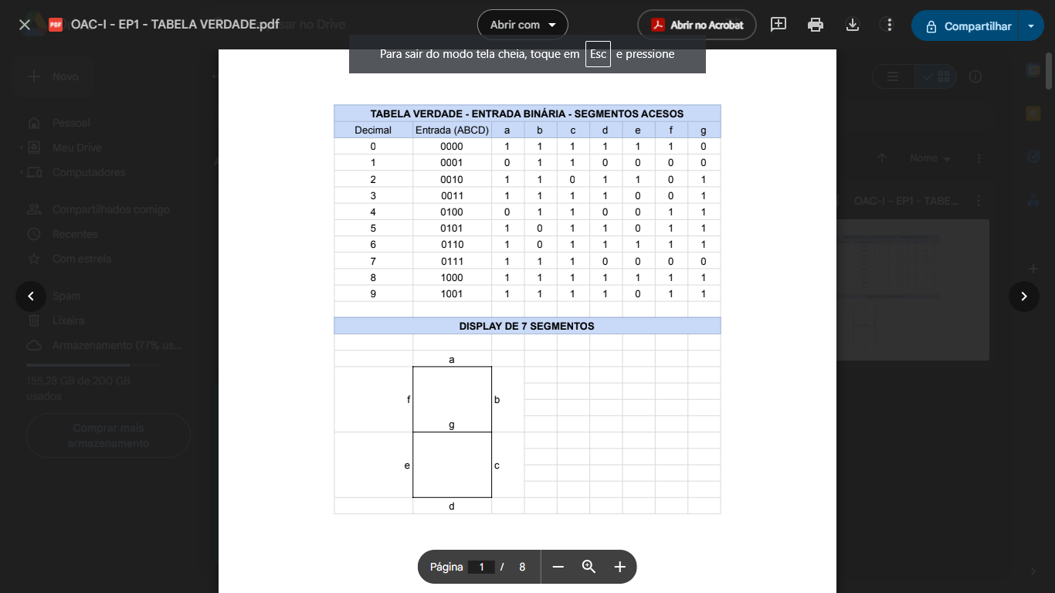

**Segmento a:**

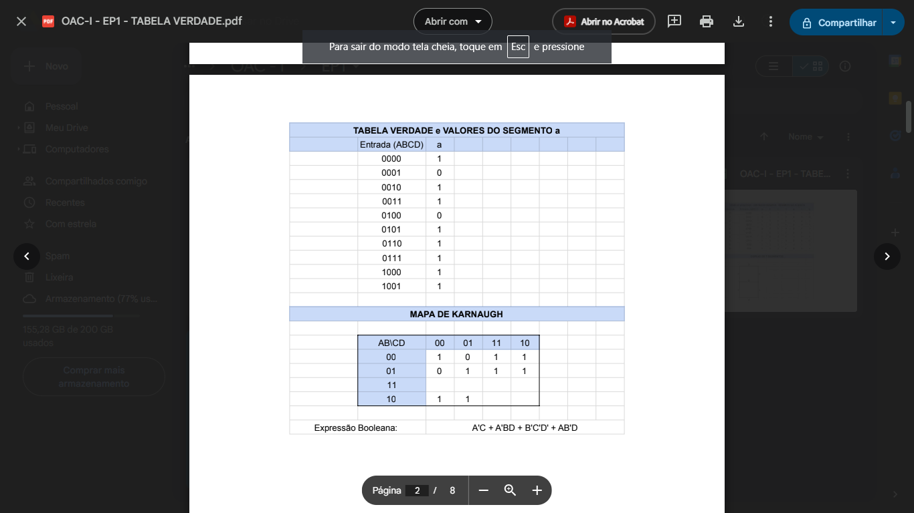

**Segmento b:**

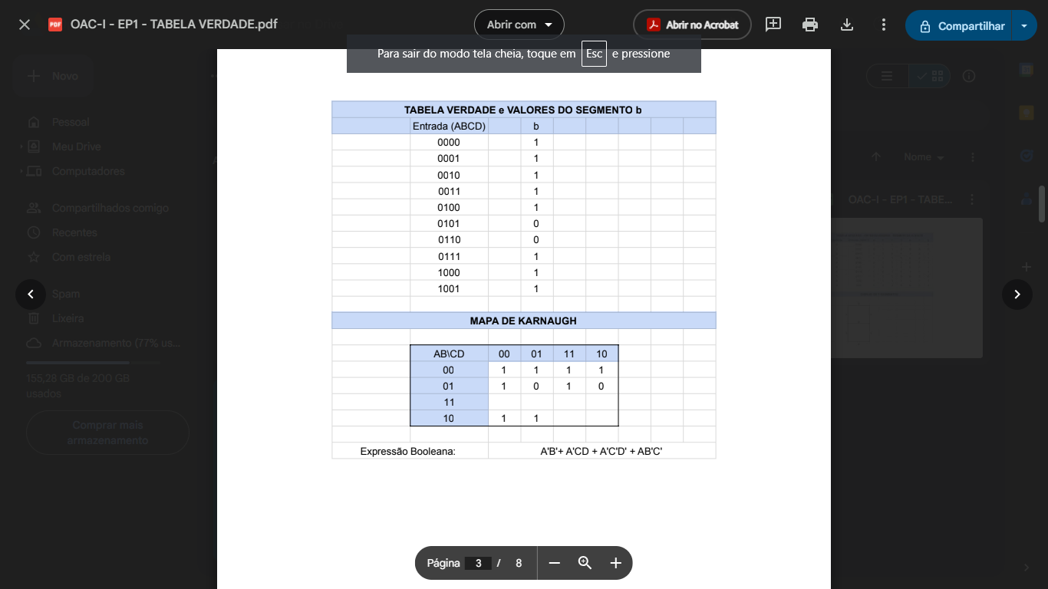

**Segmento c:**

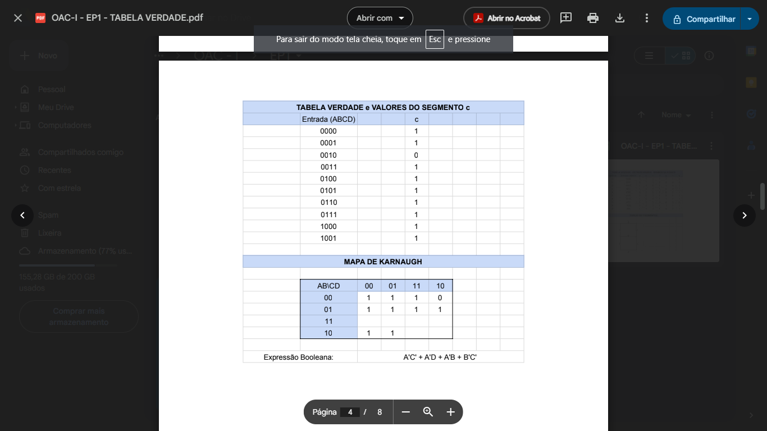

**Segmento d:**

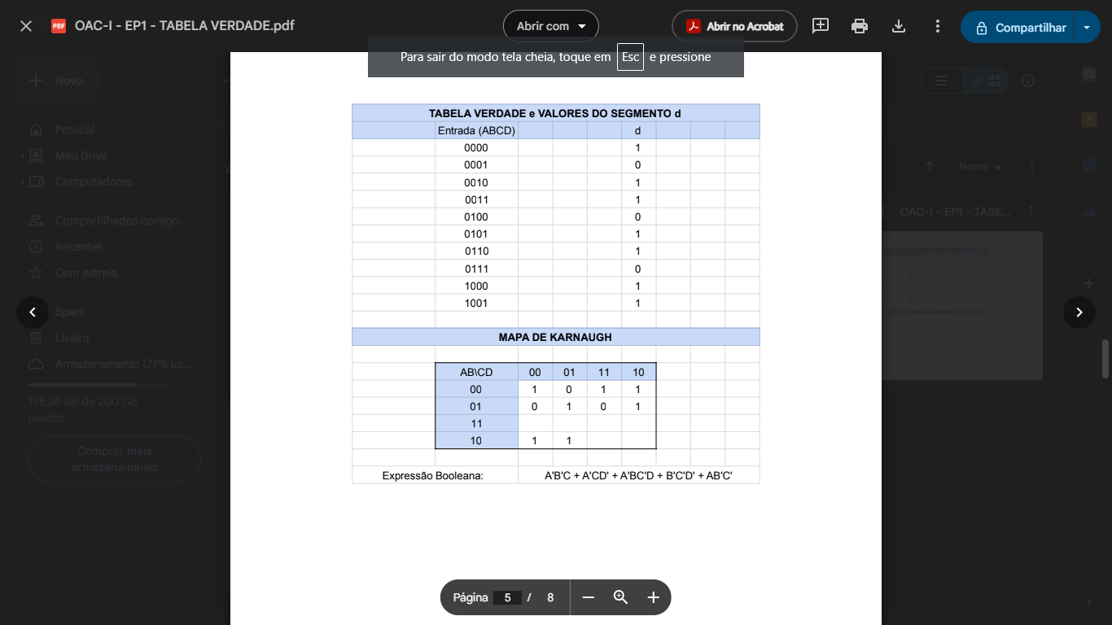

**Segmento e:**

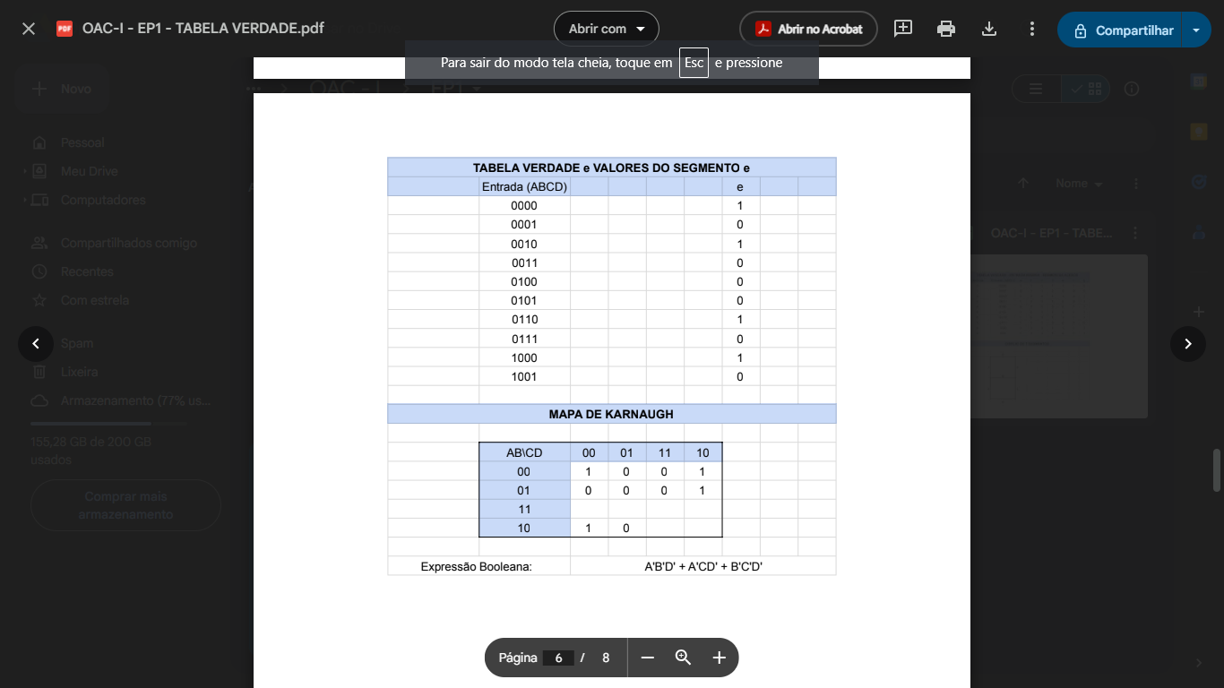

**Segmento f:**

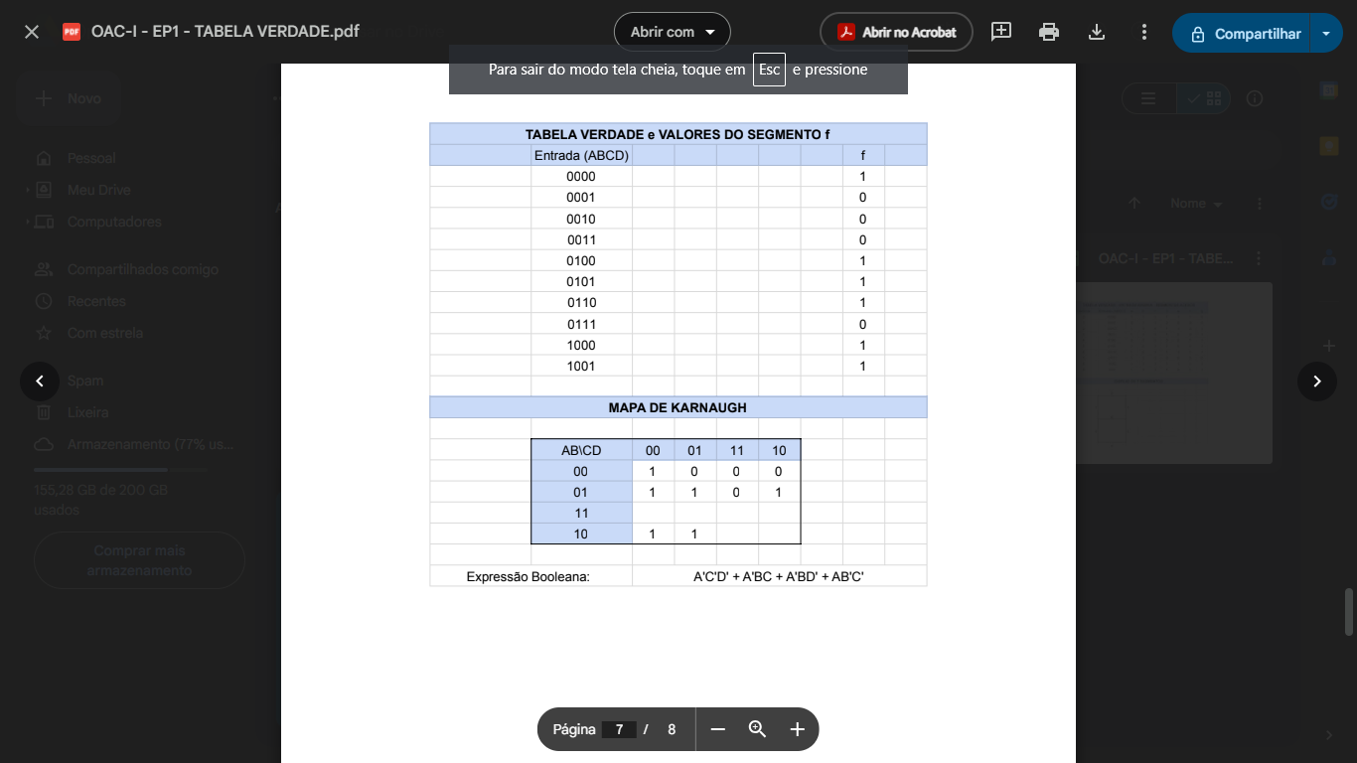

**Segmento g:**

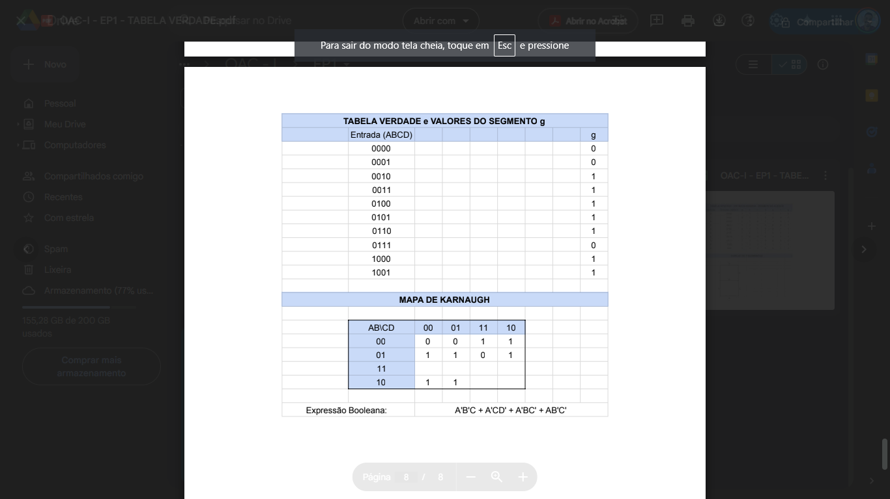

**3. Diagrama do Circuito**

**PRINT do circuito no Logisim**

*Legenda:*

CLK: Sinal de clock.

Counter_59: Contador de minutos.

Decoder_7seg: Decodificador para display.

**4. Instruções de Uso**

1. Simulação: Ajuste a frequência do clock para 1 Hz (menu de atributos). Observe os displays contando de 00:00 a 23:59.
2. Personalização: Para modificar o limite (ex.: 12h), altere a lógica de reset dos contadores.

**5. Referências**

STALLINGS, William. Arquitetura e organização de computadores / 8. ed. — São Paulo : Pearson Pratice Hall, 2010.

LOGISIM EVOLUTION. Logisim Evolution. Versão 3.9.0. Disponível em: <https://github.com/logisim-evolution/logisim-evolution>. Acesso em: 15 out. 2024.